Логинова Элина Дмитриевна, студент Удмуртского государственного университета

Задачи с экономическим содержанием как средство развития
математической компетенции учащихся 9 классов
Курсовая работа

г. Ижевск 2026
ОГЛАВЛЕНИЕ

ВВЕДЕНИЕ 3
ГЛАВА 1. МАТЕМАТИЧЕСКАЯ КОМПЕТЕНЦИЯ И СРЕДСТВА ЕЕ РАЗВИТИЯ 6
1.1 Математическая компетенция и основные её характеристик 6
1.2 Экономическая грамотность обучающихся, как средство развития математической компетенции 10
ГЛАВА 2. СОЗДАНИЕ ЭЛЕКТИВНОГО КУРСА ДЛЯ ОБУЧЕНИЯ РЕШЕНИЮ ЗАДАЧ С ЭКОНОМИЧЕСКИМ СОДЕРЖАНИЕМ 18
2.1 Теоретические основы разработки элективного курса по решению задач с экономическим содержанием 18
2.2 Проведение педагогического эксперимента и его анализ 24
ЗАКЛЮЧЕНИЕ 39
СПИСОК ИСПОЛЬЗОВАННЫХ ИСТОЧНИКОВ 41
ПРИЛОЖЕНИЯ 44

ВВЕДЕНИЕ
Цели преподавания математики в школе напрямую связаны с её значением для развития общества.
Без базовых математических знаний сложно разобраться в принципах работы современной техники, усвоить научные факты, а также правильно понимать и анализировать информацию из социальной, экономической и политической сфер. Кроме того, отсутствие таких знаний делает повседневную практическую деятельность менее эффективной.
Основным инструментом развития у обучающихся математической компетенций, включая экономическую грамотность, являются задания с экономическим уклоном, позволяющие вырабатывать у учеников способность анализировать ситуации, мыслить логически и применять полученные теоретические знания на практике. Работая над такими заданиями, учащиеся развивают навыки критического осмысления, учатся практическому применению экономических концепций и законов, формируют осознанное отношение к экономике и понимают её ключевые механизмы и проблемы.
Поднимая вопрос актуальности темы дипломной работы, мы можем ориентироваться на ситуацию в мире: в жизни каждому человеку приходится сталкиваться с необходимостью выполнять различные расчёты и вычисления, использовать современную вычислительную технику, находить и применять нужные формулы из справочников, владеть практическими навыками геометрических измерений и построений, важно уметь читать и правильно интерпретировать информацию, представленную в виде таблиц. Что напрямую связано с математической компетенцией в целом. А также можно поднять вопрос и об сегодняшней российской экономике, испытывающей влияние глобального кризиса, и об обострении проблемы экономического воспитания молодого поколения. Страна нуждается в людях, постоянно ищущих пути решения возникающих экономических трудностей и успешно осуществляющих свою хозяйственную деятельность.
Кроме того, растет понимание важности подготовки экономически грамотных старших школьников, готовящихся вступить во взрослую жизнь и готовых принять активное участие в общественной жизни. Именно уровень экономической грамотности будущих выпускников и их готовность к саморазвитию в условиях рынка станут определяющими факторами успешной интеграции в сложившуюся социально-экономическую среду страны.
Иначе говоря, актуальность темы обусловлена требованиями самой жизни.
Целью работы является разработка элективного курса для учащихся 9 классов по решению задач с экономическим содержание, способствующего повышению эффективности обучения и формированию математической компетенции учащихся, которая понадобится им не только в период обучения, но и окажется применимой в жизни.
Для достижения поставленной цели можно выделить несколько основных задач:
1. Изучить материалы и теоретические основы по заданному направлению, выделив ключевые характеристики математической компетенции.
2. Выявить специфику методики преподавания экономических задач.
3. Проанализировать состояние сформированности математической компетенции учащихся 9 классов в сфере решения экономических задач.
4. Создать элективный образовательный курс, направленный на подготовку учащихся к успешному решению экономических задач.
Объектом дипломной работы является процесс обучения решению задач с экономическим содержанием.
Предмет: развитие математической компетенции через решение задач с экономическим содержанием.
Гипотеза: создание и внедрение элективного курса для обучения учащихся девятых классов решению экономических задач, ориентированной на улучшение их экономической грамотности, повторение ключевых математических формул и методов, а также формирование математической компетенции, что обеспечит значительное повышение результативности подготовки учеников, как к жизни, так и к сдаче экзаменов.
В первой главе работы будут освещены теоретические данные о формировании математической компетенции через решение задач с экономическим содержанием, а также ответвляющиеся от данного направления темы.
Во второй главе будет приведен наглядные примеры создания элективного курса.

ГЛАВА 1. МАТЕМАТИЧЕСКАЯ КОМПЕТЕНЦИЯ И СРЕДСТВА ЕЕ РАЗВИТИЯ

  - Математическая компетенция и основные её характеристик

Компетенция — это комплексный результат образования. Она выражается в способности ученика применять усвоенные знания, навыки и умения в конкретных жизненных ситуациях для решения практических и теоретических проблем [3].
Помимо ключевых компетенций, общих для всех предметных областей, выделяются и предметные компетенции – это специфические способности, необходимые для эффективного выполнения конкретного действия в конкретной предметной области и включающие узкоспециальные знания, особого рода предметные умения, навыки, способы мышления [7].
Таким образом, предметную компетентность предлагается понимать, как конкретизацию ключевых компетенций. Одна из немногих попыток ввести понятие “математическая компетентность” предпринята в работе Н.Г. Ходыревой [16]. Понятие математической компетентности она конкретизирует через описание ее когнитивной, мотивационно-ценностной и рефлексивной сфер.
В частности, математическая компетенция – это способность структурировать данные (ситуацию), строить и анализу математические модели, а также интерпретировать результаты вычислений. По сути, это умение использовать математический аппарат для решения прикладных задач, возникающих в быту и профессиональной деятельности. Она проявляется в успешном переносе усвоенных методов на решение нестандартных задач, выходящих за рамки учебных примеров [11].

Важно понимать, что компетентность — это не механическая сумма знаний, умений и навыков. Это комплексное качество, которое:
- Формируется в ходе обучения и накопления жизненного опыта.
- Связывает теоретические знания с практическими умениями.
- Проявляется в умении решать нестандартные проблемы, возникающие в реальной жизни.
Принято выделять три уровня математической компетентности: уровень воспроизведения, уровень установление связей, уровень рассуждений [9].
Первый уровень (уровень воспроизведения) предполагает использование известных фактов, стандартных приёмов и алгоритмов в привычных ситуациях. На этом этапе происходит распознавание математических объектов и их свойств, выполнение типовых процедур, применение освоенных технических навыков, работа с хорошо знакомыми формулами и выражениями, а также непосредственное проведение вычислений.
Второй уровень (уровень установления связей) предполагает решение задач, которые не являются полностью типовыми, но в то же время знакомы учащимся или лишь незначительно отличаются от известных. В таких заданиях содержание подсказывает, какой раздел математики и какие методы следует применить. Обычно требуется не только выполнить вычисления, но и интерпретировать результат, установить связи между различными способами представления ситуации или между данными в условии задачи.
Третий уровень (уровень рассуждений) представляет собой развитие предыдущего этапа. Для решения задач этого уровня необходимы интуиция, способность к размышлениям и творческий подход при выборе математических средств. Такие задания требуют интеграции знаний из различных разделов математики и самостоятельной разработки алгоритма действий.

В современной педагогике и методике обучения математике особое внимание уделяется не только знаниям и умениям, но и процессу формирования математической компетентности. Для описания этого процесса часто используют различные классификации уровней и этапов, которые отражают динамику развития личности в освоении математики. Можно рассмотреть одну из распространённых моделей, в которой выделяются три уровня сформированности (высокий, средний и низкий) и три этапа становления математической компетентности [15]:
- Формирование положительного отношения к информационным моделям и математическим знаниям.
- Развитие содержательно-операционной деятельности, связанной с применением математических методов.
- Становление рефлексивных и контрольно-оценочных умений при работе с математическими знаниями с помощью информационных моделей.
Такой подход позволяет более точно отслеживать прогресс учащихся и выстраивать индивидуальную траекторию их обучения.
Также компетенции включают в себя внутреннюю мотивацию личности, ценностно-смысловое и эмоциональное отношение к деятельности.
Личностные качества, которые входят в состав компетенций и требуют развития, можно объединить в следующие группы [8].
- Когнитивные (познавательные) качества — способность задавать вопросы, выявлять причины явлений, осознавать и формулировать непонимание.
- Креативные (творческие) качества — вдохновение, воображение, чувствительность к противоречиям, свобода мышления и чувств, умение прогнозировать, критичность, наличие собственной позиции.
- Оргдеятельностные (методологические) качества — умение учиться и объяснять процесс обучения, ставить цели и достигать их, способность к созданию норм, рефлексия и самооценка.
- Коммуникативные качества — навыки взаимодействия с людьми, объектами окружающего мира и информацией, умение искать, преобразовывать и передавать информацию, выполнять различные социальные роли, использовать современные средства коммуникации (электронная почта, Интернет).
- Мировоззренческие качества — эмоционально-ценностные установки, способность к самопознанию и саморазвитию, умение определять своё место в мире, семье, коллективе, национальные и общечеловеческие ориентиры, патриотизм[2].
То есть можно сделать вывод, что формирование математической компетентности — это многоэтапный процесс, включающий развитие положительного отношения к математике, овладение содержательно-операционной деятельностью и становление рефлексивных и контрольно-оценочных умений.

- Экономическая грамотность обучающихся, как средство развития математической компетенции

Овладение математической компетентностью не ограничивается только способностью решать учебные задачи или применять формулы в знакомых ситуациях. В современном мире математические знания и навыки становятся фундаментом для формирования ряда других ключевых компетенций, необходимых для успешной жизни и профессиональной деятельности. Одной из таких компетенций является экономическая грамотность, которая предполагает умение анализировать экономические процессы, принимать обоснованные финансовые решения и эффективно управлять личными или корпоративными ресурсами.
Математическая компетенция обеспечивает выпускника инструментами для структурирования информации, моделирования ситуаций, интерпретации данных и прогнозирования последствий принимаемых решений. Именно эти умения лежат в основе экономического мышления: расчёта бюджета, оценки рисков, анализа рыночных тенденций и планирования инвестиций. Таким образом, развитие математической компетентности становится необходимым условием для формирования экономической грамотности, поскольку позволяет выпускнику не только понимать экономические явления, но и активно применять полученные знания в реальных жизненных и профессиональных ситуациях.
Согласно Российской педагогической энциклопедии [13], термин «грамотность» получил свое определение на десятой сессии Генеральной конференции ЮНЕСКО в 1958 году: «грамотным признается тот, кто способен понимать прочитанное и составлять короткие письменные заметки о событиях собственной жизни».

Понятие «функциональная грамотность» впервые появилось в 1965 году на Всемирном конгрессе министров просвещения в Тегеране [10]. Позднее, в 1978 году, ЮНЕСКО обновило рекомендацию относительно трактовки термина применительно к переписи населения: «функционально грамотным является человек, который может участвовать во всех тех видах деятельности, в которых грамотность требуется для эффективного функционирования его группы и сообщества, а также для того, чтобы он мог продолжать использовать чтение, письмо и счет для своего собственного развития и развития сообщества».
Принимая во внимание вышесказанное, можно сказать следующее, функциональная математическая грамотность представляет собой умение человека применять полученные математические знания, навыки и компетенции для анализа ситуаций, формулирования выводов и успешного разрешения учебных и практических проблем в повседневной жизни посредством математического мышления.
Одним из направлений функциональной математической грамотности выступает экономическая грамотность.
Экономическая (финансовая) грамотность в математике — это формирование у обyчaющиxся знаний, умений и навыков, связанных с экономикой и финансами, через решение задач с экономическим содержанием на уроках математики [6].
Это позволяет:
- Разъяснить сущность экономических терминов.
- Сформировать представления об экономике страны.
- Ознакомить учащихся с применением математических методов в экономике и на практике.
Решение задач финансово-экономической направленности позволяет адаптировать теоретические основы школьного курса математики к жизненным ситуациям, с которыми приходится сталкиваться школьникам.
Экономическая грамотность включает в себя:
- Определённый вид знаний.
- Способность или навык применять эти знания.
- Усвоенное знание.
- Правильное экономическое поведение.
- Экономический опыт.
Задания, направленные на формирование экономической грамотности, формулируются в рамках математического содержания (идеи, понятия, факта) и проблемы из реального мира, в которой функционирует математическое содержание. Поэтому можно выделить известные средства обучения математике, которые объединяют математическое содержание с проблемами реального мира: задачи практико-ориентированного содержания, лабораторные работы по математике, проектная деятельность, игровые методы [14].
1. Практико-ориентированные задачи с сюжетами из повседневной жизни (доходы, расходы, платежи, налоги, бюджет, сбережения). Такие задачи базируются на знаниях и умениях, но требуют ещё умения применять накопленные знания в практической деятельности. Важно не просто дать теоретическую задачу, а создать ситуацию, которую ученики смогут встретить в жизни и научиться её решать.
Некоторые виды задач практико-ориентированного содержания для развития экономической грамотности:
- Задачи на проценты. Применяются в планировании погашения кредитов, уплате налогов, простейших расчётах на рынке ценных бумаг.
- Задачи на стоимость товаров и услуг. Например, на выбор оптимального варианта покупки, на оплату некоторой работы.
- Задачи на скидки. Например, розничная цена учебника 180 рублей, она на 20% выше оптовой цены. Какое наибольшее количество таких учебников можно купить по оптовой цене на 10 000 рублей?
- Задачи на кредиты и займы. Например, Елена хочет взять в банке кредит на покупку новой машины на сумму 350 000 рублей под 10% годовых. Согласно предлагаемому банком договору, погашение кредита может происходить только раз в год после начисления процентов. За какое минимальное число лет Елена сможет полностью выплатить кредит?
- Кейс-задачи. В основе — описание реальных экономических, социальных и бизнес-ситуаций. Например, при изучении темы «Личные финансы» можно использовать задачу, составленную в виде кейс-задания: «В семье Петровых двое детей. Михаил мечтает о велосипеде, его сестра Настя увлекается музыкой и хочет создать свою музыкальную группу. Родители ребят мечтают совершить поездку на Байкал».
Следующий пункт средств формирования экономической грамотности обучающихся вытекает из предыдущего пункта, а именно как раз-таки проведение занятий для решения практико-ориентированных задач.
- Лабораторные работы по математике для развития экономической (финансовой) грамотности — это занятия, на которых учащиеся решают практико-ориентированные задачи с экономическим содержанием.
- Метод проектной деятельности - это процесс, при котором учащиеся самостоятельно исследуют финансовые вопросы, анализируют информацию и делают выводы, используя математические знания и модели, позволяет обучающимся получить навыки планирования и проектирования социальных отношений.
- Игровые методы обучения — экономические игры и симуляции, которые позволяют школьникам в интерактивной форме изучать экономические процессы и принимать решения в условиях, приближённых к реальным. Можно выделить несколько видов в данном методе [5]:
- Дидактический. Например, «Кем быть?», «Обмен», «Семейный бюджет» — уточняют и закрепляют представления о мире экономических явлений и терминах.
- Сюжетно-ролевые. Например, игра «Профессии» — дети постигают смысл труда, воспроизводят трудовые процессы взрослых и одновременно «обучаются» экономике.
- Интеллектуальные. Позволяют в игровой, соревновательной форме подвести итог по изученному материалу, обобщить и систематизировать знания.
- Деловые игры. Моделируют реальные финансовые ситуации — инвестиции, бюджетирование, оценку рисков — позволяя сразу видеть последствия решений. Например, симуляция «Банк vs Заёмщик»: одни ученики играют роль банков, предлагающих условия кредита, другие — клиентов, выбирающих лучший вариант.
То есть можно сказать, что экономические задачи представляют собой особый класс математических моделей, отражающих реальные процессы и явления хозяйственной деятельности, они позволяют освоить методы анализа затрат и прибыли, расчета эффективности инвестиций, оценки рисков и принятия управленческих решений. Именно поэтому методика обучения решению таких задач должна учитывать специфику экономического содержания, особенности познавательной деятельности и современные тенденции в образовании.
Теоретические основы методики обучения решению задач с экономическим содержанием включают принципы, методы, классификацию задач.
1. Принципы:
- Соответствие математической теории экономическим понятиям. Направлен на обучение решению задач методом математического моделирования.
- Взаимосвязанное изучение математики и экономики. Позволяет использовать математические понятия в экономике и одновременно экономическими понятиями интерпретировать математическую теорию.
- Систематизация экономических понятий. Условие задачи составляется так, чтобы сущность вводимых понятий раскрывалась условием, проводится элементарный экономический анализ ситуаций, отражённых в условии.
- Личностно-ориентированный подход. Обеспечивает индивидуализацию и дифференциацию обучения — работу с каждым учащимся с учётом уровня его способностей и возможностей восприятия учебного материала.
- Активизация познавательной деятельности. Например, использование деловых игр и метода проектов, которые помогают закрепить материал и развить умения.
2. Методы:
- Практические методы. Анализ реальных экономических данных, реализация проектов, ролевые игры.
- Использование специализированного программного обеспечения для моделирования экономических процессов.
- Устные упражнения на вычисление и преобразование выражений для повторения формул и отработки навыков быстрого решения несложных задач мысленно.
- Уровневая дифференциация. Дифференциация в педагогике (дифференцированный подход в обучении) — это учёт индивидуальных и типологических особенностей учащихся в процессе обучения. Цель дифференциации — обучение каждого на уровне его возможностей и способностей, адаптация обучения к особенностям различных групп учащихся. Материал повторяется несколько раз, чтобы повторение каждый раз происходило на более сложном уровне, начиная с минимального, базового. Например, для задач с экономическим содержанием можно выделить базовый уровень (задачи на проценты, на производительность труда, на товарно-денежные отношения) и повышенный уровень (задачи на простые и сложные проценты по вкладам, на дифференцированные и аннуитетные платежи, на оптимизацию).
- Использование сетевых моделей или сетевых графиков для планирования обучения, которые помогают изучать отдельные вопросы, учебные темы и дисциплины математики и экономики.
3. Классификация экономических задач представляет собой систематизированное распределение их многообразия по определенным признакам и критериям, позволяющим выявить общие характеристики и различия между различными типами задач. Среди множества возможных классификационных признаков целесообразно выделить наиболее значимые и распространенные категории, каждая из которых отражает специфику определенной области экономики или аспект деятельности хозяйствующего субъекта:
- Задачи на кредиты.
- Задачи на вклады.
- Задачи на оптимальный выбор.
- Нестандартные задачи:
- Графические задачи — учащиеся учатся строить и анализировать графики, что такое столбиковая или круговая диаграмма.
- Задачи, раскрывающие секреты банковской математики: сложный и простой процент, дисконтирование, реальная ставка процента.
- Задачи открытого типа — допускают разные подходы к решению, разумную степень углубления в существо проблемы, разные варианты ответов.
- Задачи с достраиваемым условием — условие такой задачи допускает несколько истолкований, учащийся анализирует и сам вводит необходимые данные и ограничения.
Подводя итоги всего вышесказанного можно сделать вывод, что математическая компетенция понятия широкого смысла, в неё входят не только знания и умения, но и опыт, и навыки, и умение учащихся применить всё это не только в теоретических условия, но и на практике. Говоря об экономической грамотности, как об одном из подвидов математической компетенции, мы говорит об очень необходимом знании в современном мире. Для подготовки фундамента для дальнейшего развития учащихся после экзаменов, при поступлении в дальнейшие учебные заведения, а также для выхода в взрослую жизнь, необходимо научить их решению экономических задач, с которыми, вне зависимости от сферы работы и интересов, они будут встречаться практически ежедневно. Что как раз так и является одной из основных задач математической компетенции- чтобы математика была легка применима и полезна не только в рамках школьного курса.

ГЛАВА 2. СОЗДАНИЕ ЭЛЕКТИВНОГО КУРСА ДЛЯ ОБУЧЕНИЯ РЕШЕНИЮ ЗАДАЧ С ЭКОНОМИЧЕСКИМ СОДЕРЖАНИЕМ

  - Теоретические основы разработки элективного курса по решению задач с экономическим содержанием

Математические задачи с экономическим содержанием играют двойную роль в обучении. С одной стороны, они знакомят учащихся с экономическими вопросами и учат анализировать реальные жизненные ситуации. С другой — такие задачи позволяют глубже понять и прочнее усвоить математические законы и методы, поскольку их применение становится более наглядным и осмысленным.
Проанализировав учебно-дидактических материалов [17, 18] можно выявить, что изучаемые учащимися задачи с экономическим содержанием как на базовом, так и на профильном уровне, можно условно разделить на следующие виды:
- Текстовые арифметические задачи на проценты.
- Текстовые задачи на производительность труда.
- Текстовые задачи на товарно-денежные отношения.
- Анализ данных, графиков, диаграмм и таблиц.
- Текстовые задачи на простые проценты по вкладам.
- Текстовые задачи на сложные проценты по вкладам.
- Текстовые задачи на дифференцированные платежи (Дифференцированный платёж по кредиту - это схема погашения, при которой размер ежемесячного платежа постепенно уменьшается) ) [20].
- Текстовые задачи на аннуитетным платежи (Аннуитетный платёж по кредиту - это фиксированная сумма, которую заёмщик платит каждый период (обычно месяц) [19].

- Оптимизация и логический перебор.
- Задачи на оптимизацию производства товаров, при оказании услуг и выполнении работ.
Задачи на проценты и производительность труда, а также, посвященные товарно-денежные отношения и анализу данных, несут как теоретическую, так и практическую нагрузку, и решению таких задач обучают в базовом курсе математики.
В настоящее время эти задачи, в различной форме и трактовке, начинают изучаться сразу же после начальной школы. В результате, учащиеся, даже на базовом уровне, обладают знаниями, позволяющими выполнять следующие задания (таблица 1).

Таблица 1
Задание | Решение |  |  |  | Ответ
Цех производит 400 деталей двух видов, причем детали первого вида составляют 10 % от общего количества. Насколько надо уменьшить выпуск деталей второго вида, чтобы детали первого вида составляли 20% от общего количества [1]. | По условию, деталей первого вида: 0,1 х 400 = 40 шт.  Ключевой момент задачи:  - производство деталей первого  вида не меняется и 40 шт. составляют 20% от нового общего количества.  Тогда новое общее количество  деталей равно: 40 : 0,2 = 200 шт.  А деталей второго вида:  200 – 40= 160 |  |  |  | Количество деталей второго вида в первом случае:  400 – 40= 360 шт.  Сокращения количества деталей второго вида составит:  360 – 160 = 100 шт.
 |  |  | Продолжение таблицы 1
В связи с введением новейшего оборудования производительность труда в течении года вырастала дважды на одно и то же количество процентов. Первоначально выработка составляла 2400 шт., а в конце года – 2904 шт. На сколько процентов вырастала производительность каждый раз? |  | Вычислим, во сколько х раз вырастала производительность каждый раз?  Найдем:  (2400 × х) × х = 2904  х = $\sqrt{\frac{2904}{2400}}$ = $\sqrt{1,21}$= 1,1 |  |  | Рост производительности в 1,1 раза означает, что рост составил 10% каждый раз
Расстояние из города М в город N 600 км и доехать можно на поезде (цена за билет 750 руб), либо на машине с расходом 10 л. на 100 км (цена бензина 34 руб/л). Каким транспортом добраться выгоднее при поездке вдвоем? |  | Расходы при поездке на поезде:  2 билета = 1500 руб  Расходы при поездке на машине:  -количество бензина:  (600/100) х 10 = 60 л.  -затраты на бензин:  60 х 34 = 2040 руб. |  |  | При сравнении (2040 руб >1500 руб) приходим к выводу, что поездка на автобусе выходит дешевле, соответственно более выгодна
 |  |  |  | Продолжение таблицы 1
На острове есть пять авиакомпаний, в таблице дано число самолетов, принадлежащих каждой компании. По этим данным построена круговая диаграмма, соотнесите данные из таблицы к секторам. Какой авиакомпании соответствует сектор 2? (Приложение 1) | Исходя из таблицы можно сделать вывод, что сектор 5 относится к авиакомпании «Большое Крыло», как самый большой сектор и как самая большая по количеству самолетов компания. По аналогичной схеме сделаем вывод, что сектор 3 можно отнести к компании «Колибри», как самый малый сектор и самую малую компанию по количеству самолетов. |  |  |  | Продолжая анализировать таблицу и сектора придем к выводу, что сектор 2 соответствует компании «Аэромиг»

Несмотря на наличие базовых знаний, при переходе к более сложным темам (например, банковские проценты, дифференцированные и аннуитетные платежи) учащиеся сталкиваются с рядом трудностей.
- Дефицит времени. На уроках математики не хватает достаточного количества времени, чтобы уделить должное внимание решению задач с экономическим содержанием.
- Отсутствие практики. Школьники владеют всеми необходимыми для решения экономических задач знаниями и навыками (арифметика, проценты, уравнения), однако нехватка практики и отсутствие опыта в их решении приводят к страху перед непониманием непривычных экономических понятий.

- Необходимость наглядности. Для эффективного усвоения материала полезно рассматривать практические задачи, иллюстрирующие возможности математического аппарата. При изложении теории обязательно следует использовать наглядные примеры. Рассмотрим пример такой задачи ниже.
На графике (рисунок 1) приведено изменение курса RUB/USD за месяц. Определите, на сколько процентов максимальное значение курса превышает минимальное значение? В каких числах наблюдалось падение курса [4]?

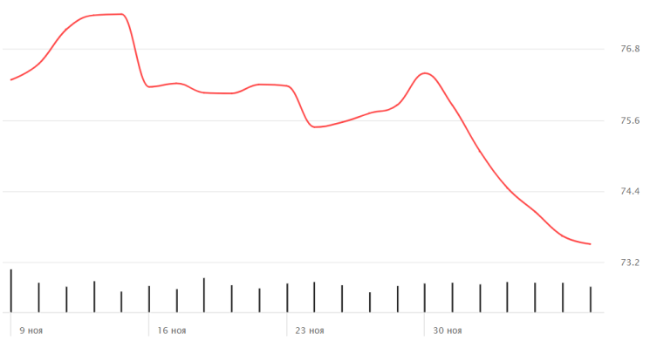
Рис.1. Изменение курса
Решение. Учащиеся по графику определяют максимальное значение курса, то есть что примерно равно 76,9 RUB/USD и минимальное значение ≈ 73,25 RUB/USD. Искомое значение равно: 𝑝 = $\frac{76,9-73,25}{73,25}$∙100% ≈ 4,98%
По графику видно, что падение курса происходило в периоды с 13.11 по 16.11, с 23.11 по 24.11 и с 30.11 по 06.12.
Исходя из вышесказанного, элективный курс должен строиться на следующих принципах:
- Принцип практической направленности. Курс должен быть ориентирован на решение задач повышенного уровня сложности (задачи на кредиты/вклады, оптимизацию), которые требуют более глубоких базовых знаний и отлично подходят для изучения в старших классах (9 класс).
- Принцип наглядности. Использование таблиц, диаграмм и графиков для соотнесения данных.
Таким образом, разработка элективного курса должна быть направлена не только на изучение новой математики, но и при этом на систематизацию имеющихся знаний и их применение в нестандартных экономических ситуациях, что способствует преодолению психологического барьера у учащихся.

  - Проведение педагогического эксперимента и его анализ

Теоретический анализ проблемы развития математической компетенции учащихся показал, что интеграция экономических задач в процесс обучения математике способствует не только углублению предметных знаний, но и развитию у школьников математической компетенции. Такой подход позволяет наглядно продемонстрировать прикладной характер алгебры и геометрии, связав абстрактные формулы с реальными жизненными ситуациями, связанными с экономической грамотностью, планированием бюджета и анализом рыночных процессов. Это, в свою очередь, способствует повышению познавательного интереса к предмету и развитию критического мышления.
Базой для проведения педагогического эксперимента послужило муниципальное бюджетное общеобразовательное учреждение «Средняя общеобразовательная школа № 40 имени Михаила Тимофеевича Калашникова» (далее - МБОУ СОШ № 40). Экспериментальная деятельность осуществлялась в рамках образовательного процесса 9 класса.
Исследование включало в себя три последовательных этапа:
- Констатирующий.
- Формирующий.
- Контрольный
На первичном этапе была проведена диагностика для оценки начального уровня подготовки учащихся. В качестве основного инструмента исследования в 9 классе было проведено проверочное тестирование (Приложение 2).
Подводя итог тестирования и учитывая, что в классе 25 человек, количество учеников у которых задачи были решены успешно, следующее:
- 100% задач решено успешно - 0 учащихся.
- 75% задач решено успешно - 3 учащихся.
- От 50% до 75% задач решено успешно – 5 учащихся.
- Менее 50% задач решено успешно – 17 учащихся.
Анализ результатов констатирующего этапа показал, что школьники испытывают затруднения при решении задач с экономическим содержанием (Диаграмма 1). Проведённая диагностика исходного уровня сформированности умений решать экономические задачи среди учащихся 9 класса показала, что никто из учащихся не смог решить 100% предложенных задач, а также, что большая часть школьников испытывает затруднения при выполнении предложенных заданий. Результаты тестового варианта выявили недостаточное понимание ключевых экономических понятий, а также слабое владение алгоритмами решения типовых задач. Это обусловило необходимость поиска эффективных педагогических средств, направленных на повышение экономической грамотности и развитие математической компетенции.

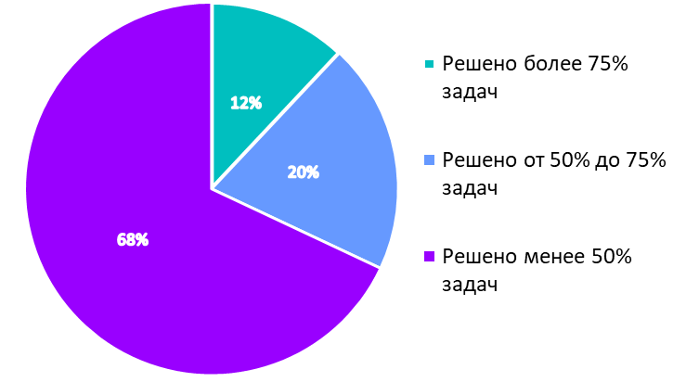
Диаграмма 1. Результат проверочного тестирования
В связи с этим было принято решение разработать и применить на практике элективный курс «Экономические задачи: от теории к практике», ориентированный на систематическое обучение решению экономических задач для формирования математической компетенции.
Основной целью данного курса стало не только углубление теоретических знаний, но и формирование у учащихся 9 класса устойчивых практических умений применять полученные знания в различных ситуациях, что напрямую способствует формированию математической компетенции. Внедрение такого курса позволяет логично перейти от анализа выявленных проблем к описанию спроектированного образовательного решения и его последующей реализации в рамках исследования.
Основной задачей, разработанного элективного курса, является развитие математической компетенции, но помимо этого можно также выделить ещё некоторые поставленные задачи:
- Вырабатывать умение использовать приобретенные знания в практической деятельности и повседневной жизни.
- Способствовать формированию познавательного интереса к математике.
- Прививать навыки и потребности в самостоятельной учебной деятельности по самосовершенствованию.
- Способствовать развитию алгоритмического мышления учащихся.
- Расширить представления учащихся о сферах применения математики, сформировать устойчивый интерес к предмету.
- Убедить школьников в практической необходимости владения способами выполнения математических действий.
- Расширить сферу математических знаний, общекультурный кругозор учащихся.

Общий объем курса – 34 часа в год (1 час в неделю).
Для достижения поставленных задач можно выделить основные типы занятий:
- Занятие-лекцию, которое раскрывает новую изучаемую тему одним крупным блоком.
- Практическое занятие, посвященное решению ключевых задач различного уровня сложности.
Обобщающие занятия включают:
- Занятие в виде консультации, когда учащиеся готовят вопросы и задачи, вызвавшие затруднение.
- Зачет (коллоквиум), когда повторяется тема целиком, излагаемая, преимущественно, самими учащимися.
- Контрольное занятие, которое проводится в письменной форме.
- Завершающее занятие, посвященное анализу и обобщению всего пройденного материала.
Содержательная структура элективного курса «Экономические задачи: от теории к практике» включает в себя следующие темы:
- Основы математического моделирования при решении задач с экономическим содержанием.
- Простые практико-ориентированные задачи.
- Решение простейших текстовых задач.
- Задачи на проценты.
- Задачи на товарно-денежные отношения.
- Задачи на вклады и кредиты.
- Задачи оптимизации производства товаров и услуг.
Тематическое планирование с определением основных видов учебной деятельности можно рассмотреть в таблице 2, представленной ниже:
Таблица 2
п/п № | Содержание | Количество часов | Элемент содержания |  |  | Основные виды деятельности обучающихся
1 | Введение в математическое моделирование | 2 | Понятие математической модели. Роль моделирования в экономике. Этапы процесса моделирования: постановка задачи, построение модели, исследование модели, интерпретация результатов. Примеры простейших экономических моделей. |  |  | Лекция-диалог, обсуждение примеров. Решение задач на составление простейших математических моделей по текстовому описанию экономической ситуации. Анализ готовых моделей.
2 | Практико-ориентированные задачи базового уровня | 3 | Вычисления с округлением и делением с остатком. Чтение и анализ данных (графики, диаграммы, таблицы). Задачи на логику, работу, арифметические и геометрические прогрессии. |  |  | Практическая работа с данными. Решение типовых задач на вычисления. Анализ статистических данных и их визуализация. Решение логических задач и задач на движение/работу.
 |  |  |  | Продолжение таблицы 2
3 | Решение текстовых задач на проценты | 5 | Понятие процента. Нахождение доли от числа и числа по его проценту. Увеличение и уменьшение числа на процент. Расчёт простых процентов. Формулы сложных процентов (капитализация). Применение формул для решения финансовых задач. |  |  | Решение типовых задач на проценты. Вывод формул для расчёта вкладов и кредитов. Решение комбинированных задач на изменение величины на несколько процентов.
4 | Задачи на проценты, смеси и налоги | 5 | Концентрация вещества, смеси и сплавы. Расчёт массы и концентрации. Задачи на сравнение цен, последовательное изменение цены (скидки, наценки). Налоговые вычеты и расчёты. Элементы теории вероятностей в экономических задачах. |  |  | Решение задач на смеси и сплавы. Моделирование ситуаций с изменением цены товара. Решение задач с налогами (НДС). Решение вероятностных задач с экономическим содержанием.
 |  |  |  |  | Продолжение таблицы 2
5 | Задачи на товарно-денежные отношения | 4 | Сравнение величин в процентах («на сколько процентов больше/меньше»). Оценка выгодности коммерческих предложений (сравнение скидок, условий доставки). Задачи базового и повышенного уровня сложности. |  |  | Сравнительный анализ условий договоров, скидок, тарифов.  Решение практико-ориентированных задач на оценку экономической выгоды.
6 | Задачи на кредиты и вклады | 8 | Виды банковских продуктов: вклады (депозиты) и кредиты. Схемы погашения кредита: дифференцированные платежи (сокращение долга равными долями). Аннуитетные платежи (равные платежи). Вывод формул для расчёта платежей, суммы кредита, срока, процентной ставки. Нестандартные задачи по кредитам. |  |  | Вывод формул для расчёта аннуитетных и дифференцированных платежей (под руководством учителя). Решение задач на нахождение неизвестных параметров кредита/вклада. Анализ кредитных предложений банков.

Продолжение таблицы 2
7 | Задачи оптимизации производства | 7 | Понятие задачи оптимизации (максимизация прибыли, минимизация издержек). Линейное программирование: графический метод решения. Целевая функция и система ограничений. Использование производной для исследования функций в экономических задачах. Введение параметра для поиска оптимума. | Построение математической модели задачи оптимизации. Графическое решение задач линейного программирования. Исследование функции прибыли с помощью производной для нахождения экстремума.

Ниже рассмотрим примеры некоторых задач с экономическим содержанием, входящих в элективный курс «Экономические задачи: от теории к практике»:
- Задача №1.
Вклад планируется открыть на несколько лет. В конце каждого года вклад увеличивается на 8% по сравнению с его размером в начале года. Первоначально 1 января вносится 18 млн рублей. В начале второго года вносится дополнительно 2 млн рублей. На какое минимальное число лет можно открыть вклад, чтобы по истечении срока размер вклада был не менее 28 млн рублей [12]?

Решение:
Представим динамику вклада в табличной форме (таблица 3)

Таблица 3
Год | Вклад к концу года
0 | 18
1 | 18×1,08 = 19,44
2 | 21,44 ×1,08 = 23,1552
3 | 21,44 ×${1,08}^{2}$ = 25,007616
4 | 21,44 ×${1,08}^{3}$ = 27,00822528
5 | 21,44 ×${1,08}^{4}$ = 29, 1688833024

Вывод. После 4 лет сумма вклада еще не достигла 28 млн рублей. После 5 лет сумма вклада превысила 29 млн рублей. Значит вклад нужно открывать на 5 лет.
Ответ. 5 лет.
- Задача №2.
Для покупки квартиры Евгению не хватало 1 209 600 рублей, поэтому в январе 2025 года он решил взять в банке кредит под 10% годовых на 2 года. Условия пользования кредитом таковы: раз в год 15 декабря банк начисляет на оставшуюся сумму долга проценты, то есть долг увеличивается на 10%; в период с 16 по 31 декабря Евгений обязан перевести в банк некоторый платеж в x рублей. Чему должен быть равен x чтобы Евгений выплатил долг равными платежами?
Решение:
Построим математическую модель. Пусть Евгений взял кредит 𝑆 = 1 209 600 рублей, обозначим перевод в банк x рублей, 𝑟=1.1. Тогда динамика расчетов с банком может быть представлена в таблице (таблица 4).

Таблица 4
Год | Долг до начисления % | Долг после начисления % | Выплата банку | Долг после выплаты
0 | - | - | - | S
1 | S | rS | x | rS - x
2 | rS - x | r( rS – x) | x | r( rS – x) – x = 0

Поскольку после двух лет Евгений гасит кредит полностью, то
r( rS – x) – x = 0
Решим уравнение:
$$r^{2}S=x( r+1)$$

$$x= \frac{r^{2} S}{r+1}= \frac{1.21 ×1209600}{2.1}=696960$$

Ответ: Евгений сделает два равных платежа по 696 960 рублей.
- Задача №3.
В растворе кислоты на 1 кг воды приходилось 4 кг кислоты. В этот раствор долили воду, так что содержание кислоты понизилось до 20%. Затем в раствор долили кислоту, и содержание кислоты выросло до 80%. Во сколько раз увеличилось масса раствора по сравнению с первоначальной?
Решение:
После того, как влили воду 4 кг кислоты стали 20% раствора. Найдем массу раствора:
4:0,2 = 20 кг
Из этих 20 кг было 4 кг кислоты и 16 кг воды.
После этого добавили кислоты, и кислота стала 80% раствора. Значит 16 кг воды стали 20% раствора. Найдем массу раствора:
16:0,2 = 80 кг
Масса раствора была 5 кг стала 80 кг. Найдем, во сколько раз увеличилась масса:
80:5 = 16 раз
Ответ в 16 раз
- Задача №4
У фермера есть два поля, каждое площадью 10 га. На каждом поле можно выращивать картофель и свёклу, поля можно делить между этими культурами в любой пропорции. Урожайность картофеля на первом поле составляет 300 ц/га, а на втором – 200 ц/га. Урожайность свёклы на первом поле составляет 200 ц/га, а на втором – 300 ц/га. Фермер может продавать картофель по цене 10 000 р/ц, а свёклу – по цене 13 000 р/ц. Какой наибольший доход может получить фермер?
Решение:
Для наглядности составим таблицу (таблица 5)

Таблица 5
Культура | I поле, урожайность | IIполе, урожайность | Цена
Картофель | 300 ц/га | 200 ц/га | 10000 р/ца
Свекла | 200 ц/га | 300 ц/га | 13000 р/ца

На втором поле урожайность свёклы выше, чем у картофеля, её цена выше, поэтому выгоднее засеять второе поле свёклой. Выручка от продажи составит
$$300×10×13000=39000000 руб.$$
На первом поле урожайность картофеля выше, но его стоимость ниже. Относительная урожайность картофеля равна
300:200 = 3:2,
Относительная цена
10000 : 13000 = 10: 13
При умножении получим:
$$\frac{3}{2}×\frac{10}{13}= \frac{15}{13}>1$$
Значит на этом поле выгодней посадить картофель.
Выручка от продажи составит
300×10×10000=30000000 руб.
Итак, фермер получит наибольший доход 30000000 + 39000000 = 69000000 рублей.
Ответ: 69000000 рублей.
- Задача №5
На графике показано изменение стоимости акции компании «Горизонт» в течение 2025 года (рисунок 2). По горизонтали показаны месяцы (с января по декабрь 2015 года), по вертикали цена одной акции в рублях. Сколько рублей составляла стоимость акции в марте?

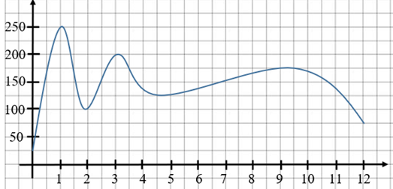
Рис. 2. Изменение стоимости акций компании «Горизонт»

Решение:
Так как март является 3 месяцем, а соответствующая точка на графике имеет координаты (3; 200), сделаем вывод, что стоимость акций в марте составила 200 рублей.
Ответ: 200 рублей.
По завершению обучения элективному курсу «Экономические задачи: от теории к практике» для проверки эффективности педагогического эксперимента, а также для оценки уровня усвоения материала и сформированности навыков был проведён контрольный срез (Приложение 3).
Подводя итог контрольного среза и учитывая, что срез проводился среди 25 учеников класса, количество обучающихся у которых задачи были решены успешно , следующее:
- 100% задач решено успешно - 7 учащихся.
- 75% задач решено успешно - 10 учащихся.
- От 50% до 75% задач решено успешно – 5 учащихся.
- Менее 50% задач решено успешно – 3 учащихся.
Результаты итоговой диагностики, представленные в виде диаграммы 2, наглядно демонстрируют положительную динамику и подтверждают эффективность предложенного подхода.
А также рассмотрим сравнительную диаграмму 3 для наглядности сравнения результатов первичного тестирования и контрольного тестирования.

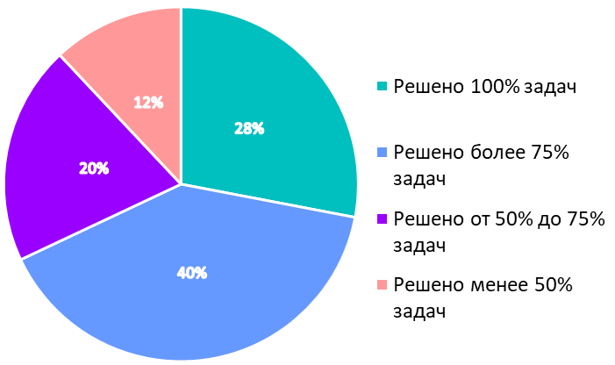
Диаграмма 2. Результаты контрольного тестирования

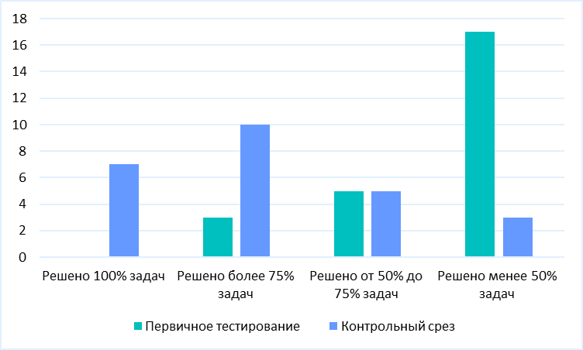
Диаграмма 3. Сравнительный анализ результатов
Подводя итоги можем сделать вывод, что элективный курс «Экономические задачи: от теории к практике» был реализован в полном объёме и показал высокую эффективность. В ходе проведения курса у учащихся отмечен значительный рост результатов при решении экономических задач, что подтверждается сравнительным анализом успеваемости до и после прохождения программы.
Практическая направленность курса способствовала не только углублению знаний в области экономики, но и развитию математической компетентности школьников. Учащиеся научились применять теоретические знания для решения прикладных задач, что положительно сказалось на их аналитических способностях и уверенности в работе с числовыми данными.
Таким образом, проведённый элективный курс доказал свою целесообразность и может быть рекомендован для дальнейшего использования в образовательном процессе как эффективное средство формирования математической и экономической грамотности.

ЗАКЛЮЧЕНИЕ

В ходе выполнения дипломной работы на тему: «Задачи с экономическим содержанием как средство развития математической компетенции учащихся 9 классов» была проанализирована актуальность проблемы формирования математической компетенции и экономической грамотности у школьников. В современном мире, испытывающем влияние глобальных экономических процессов, стране необходимы граждане, способные не только выполнять повседневные расчёты, но и критически анализировать социально-экономическую информацию, принимать взвешенные финансовые решения и успешно вести хозяйственную деятельность. Как было отмечено во введении, именно уровень подготовки выпускников определяет успешность их интеграции в социально-экономическую среду.
Для достижения поставленной цели и подтверждения гипотезы был решён ряд задач:
- Проведен анализ теоретических источников по теме исследования и определены сущностные характеристики математической компетенции.
- Исследованы особенности методических подходов к обучению решению экономических задач.
- Оценен уровень развития математической компетенции учащихся 9 класса при работе с экономическими задачами.
- Разработан и апробирован элективный курс, ориентированный на повышение успешности решения экономических задач.
В первой главе работы были рассмотрены теоретические аспекты формирования математической компетенции через решение задач с экономическим содержанием.

Было доказано, что такие задания служат эффективным инструментом для развития логического мышления, умения анализировать реальные жизненные ситуации и применять теоретические знания на практике.
Во второй главе были представлены наглядные примеры создания элективного курса. Разработанная программа включает в себя темы от базовых вычислений и анализа данных до сложных задач на кредиты, вклады и оптимизацию производства. Тематическое планирование и подбор практических заданий направлены на систематизацию знаний и отработку навыков решения типовых экономических задач.
Проведённая апробация курса в 9 классе и последующий контрольный срез подтвердили выдвинутую гипотезу. Результаты итоговой диагностики показали значительное повышение уровня математической компетенции учащихся и их способности решать задачи с экономическим содержанием.
Таким образом, можно сделать вывод, что все поставленные во введении задачи выполнены, а цель работы достигнута. Разработанный элективный курс доказал свою эффективность как средство повышения качества обучения математике и формирования у школьников компетенций, необходимых для успешной жизни в современном обществе.

СПИСОК ИСПОЛЬЗОВАННЫХ ИСТОЧНИКОВ

- Алексеева Е. Е. Методические особенности формирования математической грамотности учащихся как составляющей функциональной грамотности // Мир науки, культуры, образования. 2020. № 4 (83). С. 214-218.
- Антошкина П. В. // Индивидуальная образовательная траектория как средство личностно-ориентированного обучения математике в 5-6 классах // Личность, семья и общество: вопросы педагогики и психологии: сб. ст. по матер. I междунар. науч.-практ. конф. № 1. Часть I. – Новосибирск: СибАК, 2010 – 59 с.
- Аронов А.М. /Знаменская О.В. // Вестн. Моск. Ун-та. Сер. Педагогическое образование. № 4 о понятии “Математическая Компетентность” , 2010. – Т. 4 – С. 1.-5.
- Ахаимов С. В./Бодряков В. Ю.// К вопросу о формировании функциональной математической грамотности у обучающихся основной общей школы с помощью задач практико-ориентированного содержания // Екатеринбург, 2022. С. 112-122.
- Блинова Н. В. // Использование практико-ориентированных задач на уроках математики как средство формирования метапредметных умений учащихся. Серпухов, 2017. С. 5.
- Вершловский С. Г./ Матюшкина М. Д//. Математическая грамотность выпускников школ // Социологические исследования. 2007. № 5. С. 140-144.
- Воронина Л. В. // Формирование математической культуры у младших школьников // Саранск, 2018. С. 12-18.
- Данченко Г. В.// Психолого-педагогические особенности обучения школьников элементам геометрии // Молодой ученый. - 2016. -№4.- С. 768-771.
- Иванова Т. А./ Симонова О. В.// Структура математической грамотности школьников в контексте формирования их функциональной грамотности // Вестник Вятского государственного гуманитарного университета. 2009. №1- 1. С. 125-129.
- Ковалева Г. С.// Первые результаты международной программы PISA // ЦОКО : [сайт]. URL: http://www.centeroko.ru/pisa09/pisa09_pub.html
- Леонтьев А. А.// Образовательная система «Школа 2100». Педагогика здравого смысла // под ред. Леонтьева А. А.. Баллас. М., 2003. – С. 140
- Морозов В. В.// Единый государственный экзамен по математике профильного уровня. Приемы решений экономических задач и задач прикладного характера – Москва- 2024- С. 23
- .Панова В. Г// Российская педагогическая энциклопедия / под ред.. М., 1993.- С.228.
- Пожарова Г. А.// Практико-ориентированные задачи как один из важнейших элементов формирования математической грамотности учащихся // Молодой ученый. 2021. № 1 (343).- С. 62-64.
- Тангян С. А.// Образование на пороге XXI века // Педагогика. 1995. №1.- С. 11-13
- Ходырева Н.Г.// Становление математической компетентности будущего учителя при подготовке в педагогическом вузе // Педагогические проблемы становления субъектности школьника, студента, педагога в системе непрерывного образования: Сб. науч. и метод. тр. Вып. 6. Ч. 1. Волгоград: ВГИПКРО, 2002. - С. 58–61.
- Хоркина Н.А. Методические особенности учащихся классов экономического профиля на факультативных занятиях по математике на основе реализации межпредметных связей: дисс. канд. пед. наук. -М., 2002. – С. 202
- Шихова Н. А.// Задачи с экономическим содержанием. — М.: ИЛЕКСА, 2018. - С. 97
- https://www.banki.ru/news/daytheme/?id=11019435 – Что выгоднее платить - дифференцированный или аннуитетный платеж по кредиту (Статья от 19.11.2025)
- https://www.raiffeisen.ru/wiki/differencirovannyj-platezh/ - Дифференцированный платеж по кредиту — что это? (Статья от 27.07.2023)

ПРИЛОЖЕНИЯ
Приложения 1. Задание на анализ диаграммы

Авиакомпания | Количество самолетов
Колибри | 85
Аэромиг | 150
Большое Крыло | 270
Мираж | 255
Аист | 140

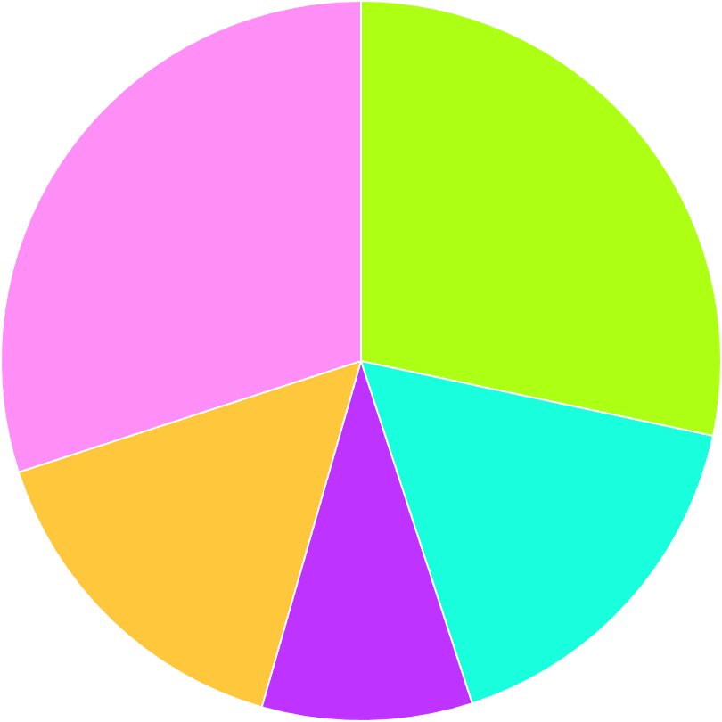
1
2
3
4
5
Приложение 2. Проверочное тестирование

Вариант 1:
1. Ежемесячный платёж за коммунальные услуги составляет 800 рублей. На сколько увеличится сумма к оплате, если тарифы вырастут на 6,5%?
2. Цена одной тетради составляет 40 рублей. После уценки на 10% какое максимальное количество таких тетрадей можно приобрести, имея 750 рублей?
3. Стоимость мобильного телефона изначально составляла 3500 рублей, но позже его цена снизилась до 2800 рублей. Определите, на какой процент была уменьшена стоимость устройства.
4. Стоимость билета в театр зависит от места: партер стоит 1800 рублей, амфитеатр - 1400 рублей. Для школьников действует скидка 30%. Рассчитайте общую стоимость билетов для группы из шести школьников, если двое из них выберут места в партере, а остальные — в амфитеатре.
5. Вкладчик открыл срочный вклад в размере 800 рублей под 16% годовых. Какая сумма будет находиться на счёте через год, если не производить никаких дополнительных операций?
6. Компания друзей сделала заказ в кафе: одно пирожное с ягодами, одно с миндалём и две чашки кофе. Цена пирожного - 70 рублей, чашки кофе - 130 рублей. К общей стоимости заказа добавляется плата за обслуживание в размере 10%. Сколько всего денег им придётся заплатить?
7. Двенадцать одинаковых карандашей стоят 48 рублей. Вычислите стоимость покупки восемнадцати таких же карандашей.
8. Общий бюджет города равен 45 миллионам рублей. На одну из статей расходов было выделено 12,5% от этой суммы. Сколько денег было потрачено на данную статью?
9. Цена на помидоры в августе снизилась на 40%, а в сентябре выросла на 70%. Какая цена оказалась выше — начальная (в начале августа) или конечная (в конце сентября), и какова разница между ними в процентах?

Ответы:
Номер задания | Ответ
1 | 852
2 | 20
3 | 20
4 | 6440
5 | 928
6 | 440
7 | 72
8 | 5625000
9 | В конце сентября, на 2%

Вариант 2:
1. После уценки на 40% товар стал стоить 990 рублей. Какова была его первоначальная стоимость до распродажи?
2. Полный билет в музей стоит 600 рублей. Для школьников действует скидка 40%, а для студентов - 20%. Сколько всего заплатит группа, в которую входят два школьника, один студент и два человека без льгот?
3. Флэш-накопитель стоит 300 рублей. Во время распродажи на него действует скидка 35%. Какое максимальное количество таких флэшек можно купить на 700 рублей?
4. Вкладчик положил на срочный счёт в банке 900 рублей под 10% годовых. Какая сумма будет на счёте через год, если не проводить никаких операций, кроме начисления процентов?
5. В кафе посетитель заказал шоколадное мороженое с орехами (125 рублей), фруктовый салат (65 рублей) и кофе (110 рублей). К сумме заказа необходимо добавить плату за обслуживание в размере 5%. Сколько всего составит итоговый счёт?
6. Стоимость 4 кг бананов составляет 120 рублей. Сколько нужно заплатить за 2,5 кг таких же бананов?
7. Доля расходов на определённую статью городского бюджета составляет 9,2%. Представьте эту часть бюджета в виде десятичной дроби.
8. В августе цена на помидоры снизилась на 50%, а в сентябре выросла на 70%. Какая цена оказалась ниже — начальная (в начале августа) или конечная (в конце сентября), и на сколько процентов?
9. Магазин закупает погремушки по оптовой цене 260 рублей за штуку и продаёт их с наценкой 40%. Сколько будут стоить 3 такие погремушки для покупателя в этом магазине?

Ответы:
Номер задания | Ответ
1 | 1650
2 | 2400
3 | 6
4 | 990
5 | 420
6 | 75
7 | 0,092
8 | В конце сентября, на 15%
9 | 1092

Приложение 3. Итоговое тестирование

Вариант 1
1. Цена апельсинов снизилась на 30%. Определите, какое количество апельсинов можно приобрести на сумму, которой раньше хватало на покупку 2,8 кг.
2. Стоимость пиджака на 26% выше цены брюк и на 60% выше цены жилета. На сколько процентов цена жилета ниже цены брюк?
3. Три кафедры института подали заявки на закупку оборудования. Заявка первой кафедры составляет 45% от суммы заявки второй, а заявка второй — 80% от суммы заявки третьей. При этом заявка третьей кафедры больше заявки первой на 640 тысяч рублей. Найдите общую стоимость оборудования во всех трёх заявках.
4. Стоимость проезда до Твери на электричке на 20% меньше, чем на автобусе. На сколько процентов билет на автобус дороже билета на электричку?
5. Цена товара дважды увеличивалась на один и тот же процент. Определите величину этого процентного повышения, если исходная цена составляла 6000 рублей, а итоговая — 6615 рублей.
6. В апреле мобильный телефон продавался по цене 4000 рублей. К сентябрю его стоимость уменьшилась до 2560 рублей. На какой процент снизилась цена телефона за этот период?
7. В спортивном магазине проходит акция: каждая футболка стоит 300 рублей. При покупке двух футболок на вторую предоставляется скидка 60%. Какую сумму нужно заплатить за две футболки?
8. Во время распродажи магазин дважды снижал цену на чайник: сначала на 30%, затем ещё на 45%. Какова стала стоимость чайника после второго снижения, если изначально он стоил 1400 рублей?

9. Покупатель хочет купить пылесос за 3000 рублей. Сколько сдачи он получит с 5000 рублей, если ему сделают скидку 5%?

Ответы:
Номер задания | Ответ
1 | 4
2 | 21,25
3 | 2160000
4 | 25
5 | 5
6 | 36
7 | 420
8 | 539
9 | 2150

Вариант 2:
1. После повышения цен на фрукты на 15% на сумму 230 рублей стало возможным купить на 3 кг меньше, чем раньше. На сколько рублей увеличилась стоимость одного килограмма фруктов?
2. В результате повышения стоимости билетов на 29% посещаемость театра снизилась на 23%. На сколько процентов сократилась прибыль театра?
3. Внедрение новых методов торговли позволило магазину «Мебель» выполнить месячный план по выручке за 20 рабочих дней вместо 26, при условии, что ежедневная выручка оставалась неизменной. На сколько процентов был перевыполнен месячный план?
4. Заработная плата рабочего четвёртого разряда на 25% выше, чем у рабочего третьего разряда. На сколько процентов зарплата рабочего третьего разряда ниже зарплаты рабочего четвёртого разряда?
5. Цена товара дважды снижалась на один и тот же процент. Определите величину этого снижения, если первоначальная цена составляла 2000 рублей, а итоговая — 1805 рублей.
6. В магазине действует скидка для пенсионеров на определённый процент от стоимости товара. Цена десятка яиц составляет 35 рублей, а пенсионер заплатил за них 33 рубля 25 копеек. Каков размер скидки в процентах для пенсионеров?
7. Государство владеет 80% акций предприятия, остальные акции находятся в собственности частных лиц. По итогам года чистая прибыль предприятия составила 10 млн рублей. Какую сумму из этой прибыли должны получить частные акционеры?
8. Стоимость взрослого билета на электропоезд — 210 рублей. Детский билет стоит 50% от цены взрослого. Какова общая стоимость поездки для группы, состоящей из трёх взрослых и одного ребёнка?
9. Во время распродажи магазин дважды снижал цену на чайник: сначала на 45%, затем ещё на 20%. Какова стала стоимость чайника после второго снижения, если изначально он стоил 700 рублей?

Ответы:
Номер задания | Ответ
1 | 1,5
2 | 0,67
3 | 30
4 | 20
5 | 5
6 | 5
7 | 2000000
8 | 735
9 | 308

